华东师范大学数据科学与工程学院实验报告

课程名称： 分布式模型与编程 | 年级：2016级 | 上机实践成绩：
指导教师：徐辰 | 姓名：吴双
上机实践名称： HDFS编程实践 | 学号： 10164102141 | 上机实践日期：
上机实践编号：#4 | 组号： | 上机实践时间：

- 实验目的
熟悉HDFS编程过程

- 实验任务
测试HDFS中某文件的操作与鉴别，并在本地及集群环境下运行。

- 使用环境
本地：
Ubunut LTS18.04
Hadoop v2.7.3
Eclipse
jre10.0.2
Docker集群：
jre10.0.2
班级集群：
jre1.8.0_181

- 实验过程
- 创建javaProject，导入HDFS和hadoop相关jar，注意需要将jar导入Classpath。之前导入Modulepath, 一直报类名重复的错误。

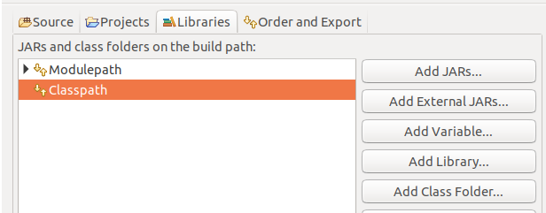

- 输入代码，启动hdfs，在Eclipse中运行：run as JAVA Application，结果如下图

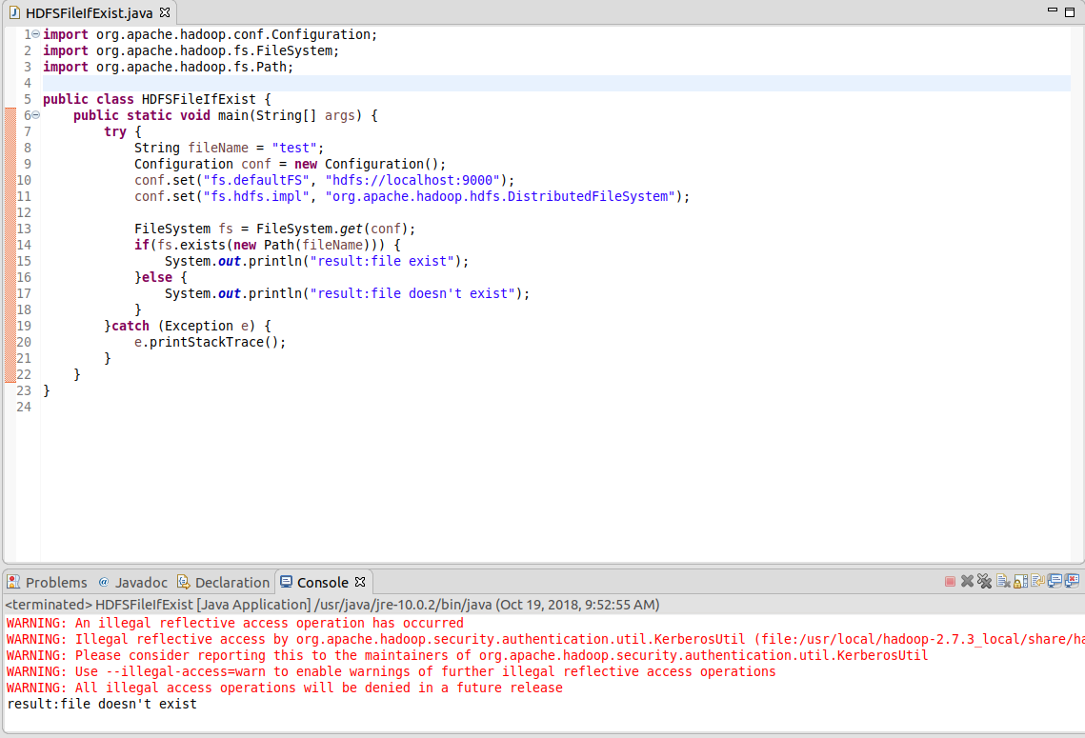

- 将代码环境设置中的localhost改成master，export为jar包，传输到Docker，在Docker集群中运行，结果如下图

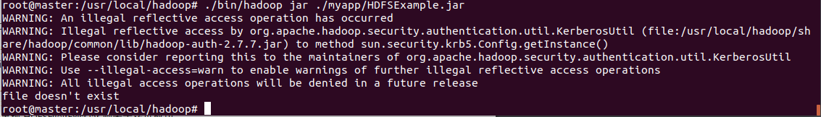

- 将代码环境设置中的localhost改成10.11.6.91，编译，export为jar包，scp到班级集群自己用户hadoop23下，ssh并运行，结果如下图

- 总结
导入jar的时候要注意，在本地Elicpse中运行hdfs代码时需先启动本地的hdfs。

